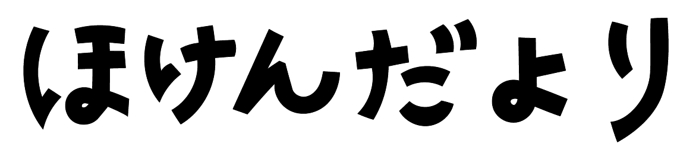
担任の先生から配られた「令和５年度定期健康診断結果」と合わせて読んでください。
【６月号】 令和５年６月３０日発行 大阪府立西野田工科高等学校 定時制の課程 保健室
・・・・・・・・・・・・・・・・・・・・・・・・・・・・・・・・・・・・・・・・・・・・・・・・・・・・・・・・・・・・・・・・・・・・・・・・・・・・・・・・・・・・・・・・・・・・
健康診断でわかること  学校で行う健康診断では、  ◎バランス良く成長しているか？  ◎見たり聞いたりすることに不自由はないか？  ◎体の異常や病気の可能性はないか？  といったことがわかります。 | 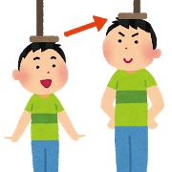 | 健康診断でわからないこと  一方で、病気や不調の原因や治療法といったこと  まではわかりません。  今回、「受診のすすめ」をもらった人は、  なるべく早く病院を受診して、  その結果を保健室に知らせてください。
あなたの適正体重は？
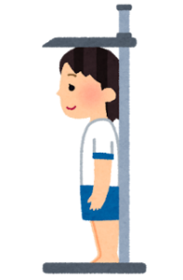
日本肥満学会ではＢＭＩ（Body mass index）が22となる体重のことを「適正体重」と呼んで
おり、「もっとも病気になりにくい体重」だと言われています（ＢＭＩの求め方は「令和５年度定期
健康診断結果」を見てください）。下の計算式を使って「適正体重」を計算してみましょう。

適正体重 ＝ 身長（ｍ） × 身長（ｍ） × 22

定期健康診断アンケートの結果
定期健康診断アンケートにご協力ありがとうございました。
「改善してほしい点」として意見を書いてくれた人がいたので、この場を借りてお答えします。
◆検尿について… 「回数が多い」
1回の検尿だけでは病気と判断できないような場合などは、より正確な結果を得るためもう一度検尿をします。みなさんの健康を守る目的で行っていますので、必要性を理解してきちんと受けてくださいね。
◆その他について… 「出きれば記録のひかえがほしいです。」
申し訳ありませんが、健康診断の結果は後日配付するので、当日に控えを渡すことはしていません。
その日に結果を持って帰りたい場合は、健康診断カードに書かれた内容をメモするなどしてください。

＊＊＊ 健康診断について気になることやもっと知りたいことがあれば、保健室に来てくださいね ＊＊＊

